|  |  |
| --- | --- |
| Gerb-BMSTU_01 | **Министерство науки и высшего образования Российской Федерации**  **Федеральное государственное бюджетное образовательное учреждение**  **высшего образования**  **«Московский государственный технический университет**  **имени Н.Э. Баумана**  **(национальный исследовательский университет)»**  **(МГТУ им. Н.Э. Баумана)** |

ФАКУЛЬТЕТ «Информатика и системы управления»\_\_\_\_\_\_\_\_\_\_\_\_\_\_\_\_\_\_\_\_\_\_\_\_\_\_\_\_\_\_\_\_\_\_\_\_

КАФЕДРА «Программное обеспечение ЭВМ и информационные технологии»\_\_\_\_\_\_\_\_\_\_\_\_\_\_

**Лабораторная работа №3**

**по курсу «Моделирование»**

|  |  |
| --- | --- |
| **Тема: «Псевдослучайные числа»**  **Студент Горячев В. Г.**  **Группа ИУ7-75Б**  **Оценка (баллы) \_\_\_\_\_\_\_\_\_\_\_\_\_\_\_**  **Преподаватель Рудаков И. В.** |  |

Москва

2021 г

**Задание**

Программным и табличным (заранее сформированные последовательности в файлах) способом сгенерировать псевдослучайные последовательности 1, 2, 3-значных чисел длиной в 1000 элементов, вывести на экран таблицу, содержащую 10 элементов из каждой последовательности.

Дополнительно выводить значение количественного критерия оценки случайности этих последовательностей.

Предоставить возможность вручную вводить последовательность для оценки её случайности.

**Результаты**

Кнопка «Сбросить» обновляет содержимое таблицы; также может измениться значение коэффициента (критерия) для алгоритмических последовательностей, поскольку в данном случае они генерируются заново.

Вывод значения критерия случайности для последовательностей длиной 1000 чисел.

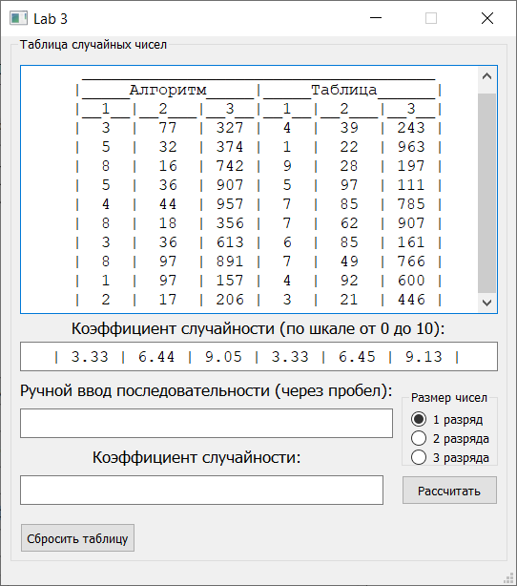

Анализ вводимой последовательности.

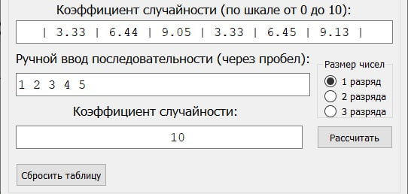

Ввиду используемой формулы такая последовательность будет абсолютно случайной…

Другой пример:

